教师信息化能力——信息化教育教学、教研、评价和管理能力

教师能利用信息技术进行教育教学、**教研**、评价和管理。

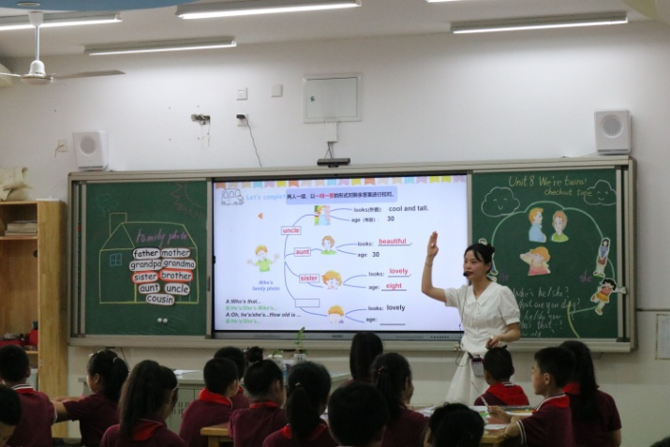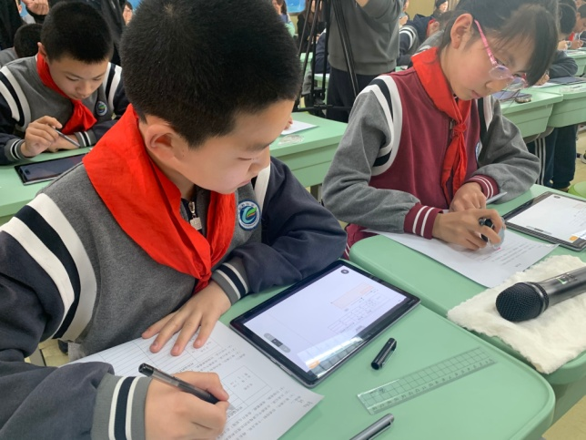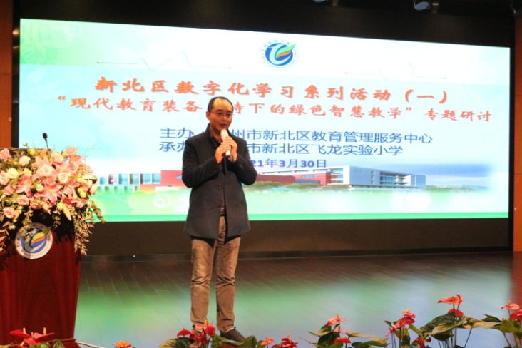

说明：利用信息技术进行教研已经成为学校的研究常态。

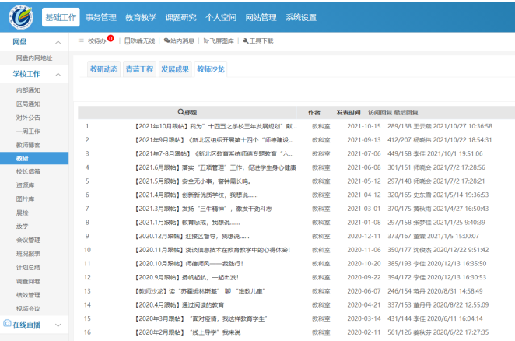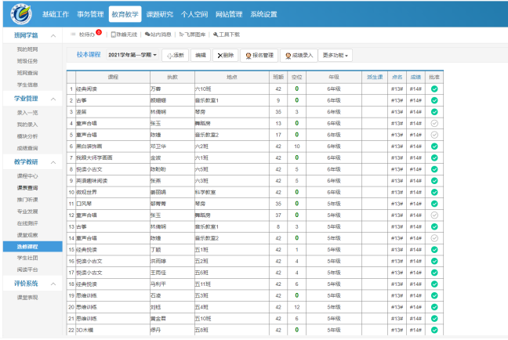

**说明：利用信息技术平台，对校本课程教学进行管理，对教师参加校本教研情况情况进行考核，同时教师年终绩效也通过平台管理。**